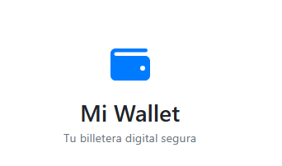

Alke Wallet
Evolucion del modelo de datos

Este documento reune las tres etapas de evolucion del modelo de datos de Alke Wallet, desde el modelo recibido originalmente, pasando por una mejora incremental (Approach), hasta una version normalizada en Tercera Forma Normal (Scalable). Cada seccion incluye el modelo conceptual, el modelo logico, el script SQL correspondiente y una comparativa con la version anterior.

Contenido
Alke Wallet 2
1.1 Modelo Received (version inicial) 4
1.1. Modelo Conceptual 4
1.2. Propósito del modelo 4
1.3. Entidades y atributos 4
1.2 Modelo conceptual — entidades y atributos 5
Usuario 5
Moneda 5
Transacción 5
1.3 Relaciones entre entidades 5
1.4 Diagrama Entidad Relación 6
1.5 Modelo lógico — script SQL 6
1.6 Limitaciones detectadas 8
2.1 Modelo Approach (mejora incremental) 9
1.1. Propósito del modelo 9
1.2. Modelo conceptual — entidades y atributos 9
User (Usuario) 9
Currency (Moneda) 9
Transaction (Transacción) 9
2.2 Relaciones entre entidades 9
2.3 Diagrama Entidad Relación 10
2.5 Mejoras respecto al modelo Received 12
3.1 Modelo Scalable (3FN) 13
1.1. Propósito del modelo 13
1.2. Modelo conceptual — entidades y atributos 13
User (Usuario) 13
Currency (Moneda) 13
Account (Cuenta) — Nueva entidad 13
Transaction (Transacción) 14
3.2 Relaciones entre entidades 14
3.3 Diagrama Entidad-Relación (ER) 15
3.4 Modelo logico — script SQL 16
3.5 Reglas de negocio – Validaciones de integridad 17
3.6 Comparativa Approach -> Scalable 17
Mejoras respecto al modelo Approach 17
3.7 Limitaciones resueltas y pendientes 18
4.1 Consultas SQL 19
Captura de la creación de la Base de datos 19
Consulta para obtener el nombre de la moneda elegida por un usuario específico. 19
Captura de un resultado JOIN Exitosos. 19
Sub-Consulta para obtener todas las transacciones registradas por usuario. 20
vista que muestre el top-5 de usuarios con mayor saldo. 21
Total de transacciones por moneda 21
Inserta registros de prueba en usuario, moneda y transacción. 21
Actualizar el saldo de un usuario luego de una transacción. 22
Captura de la consola mostrando un COMMIT exitoso. 23
Simular un error de integridad referencial u revertir la operación. 24
Modificar la tabla usuario para añadir la fecha de creación usando ALTER TABLE. 25
Conclusion general 26

Modelo Received (version inicial)
Modelo de base de datos original entregado como punto de partida del proyecto AlkeWallet.

Modelo Conceptual
Modelo conceptual inicial recibido para el sistema AlkeWallet, identificando las entidades, atributos, relaciones y las principales decisiones de diseño. Sirve como base para comprender las limitaciones del modelo original y las mejoras propuestas en versiones posteriores.

Propósito del modelo
El modelo busca representar un sistema de wallet digital donde los usuarios pueden realizar transacciones financieras entre sí. La versión inicial se enfoca en la gestión básica de usuarios, monedas y movimientos, sin establecer relaciones complejas entre las entidades.

Entidades y atributos

Entidad | Descripción | Atributos clave
Usuario | Usuarios registrados en el sistema. | user_id (PK), nombre, correo_electronico, contraseña, saldo
Moneda | Catálogo de divisas admitidas. | currency_id (PK), currency_name, currency_symbol
Transacción | Registro de transferencias entre usuarios. | transaction_id (PK), importe, transaction_date, receiver_user_id (FK), sender_user_id (FK)

Modelo conceptual — entidades y atributos

Usuario
Representa a cada usuario registrado en el sistema.

Atributo | Tipo | Restricción | Descripción
user_id | INT | PK | Identificador único del usuario
nombre | VARCHAR(150) | NULL | Nombre completo
correo_electronico | VARCHAR(150) | NULL | Correo (sin UNIQUE en este modelo)
contrasena | VARCHAR(255) | NULL | Contraseña sin Hash.
saldo | INT | NULL | Saldo en la moneda base (sin decimales)

Moneda
Representa las divisas disponibles en el wallet digital.

Atributo | Tipo | Restriccion | Descripcion
currency_id | INT | PK | Identificador unico de la moneda
currency_name | VARCHAR(50) | NULL | Nombre de la moneda
currency_symbol | VARCHAR(50) | NULL | Simbolo monetario

Transacción
Registra las transferencias de dinero entre usuarios.

Atributo | Tipo | Restriccion | Descripcion
transaction_id | INT | PK | Identificador unico
importe | INT | NULL | Monto transferido (sin decimales)
transaction_date | DATE | NULL | Fecha de la operacion
receiver_user_id | INT | FK -> Usuario, NULL | Usuario receptor
sender_user_id | INT | FK -> Usuario, NULL | Usuario emisor

# La tabla Moneda no tiene ninguna relación con Usuario ni Transacción: queda como catalogo aislado.

Relaciones entre entidades
Relación | Cardinalidad | PK/FK | Descripción
Usuario → Transacción (sender) | 1 : N | sender_user_id → user_id | Un usuario puede enviar muchas transacciones. Cada transacción tiene un único emisor.
Usuario → Transacción (receiver) | 1 : N | receiver_user_id → user_id | Un usuario puede recibir muchas transacciones. Cada transacción tiene un único receptor.
Moneda → (ninguna) | — | — | La entidad Moneda está desconectada: no se relaciona con Usuario ni Transacción.

1.4 Diagrama Entidad Relación

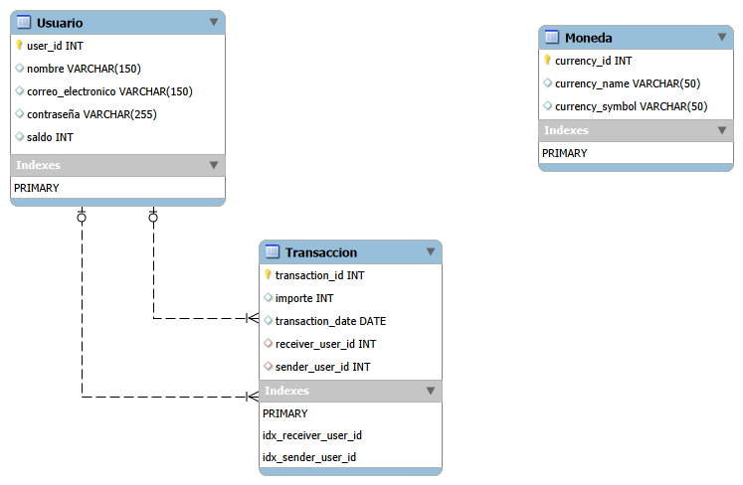
1.5 Modelo lógico — script SQL
Script - Github

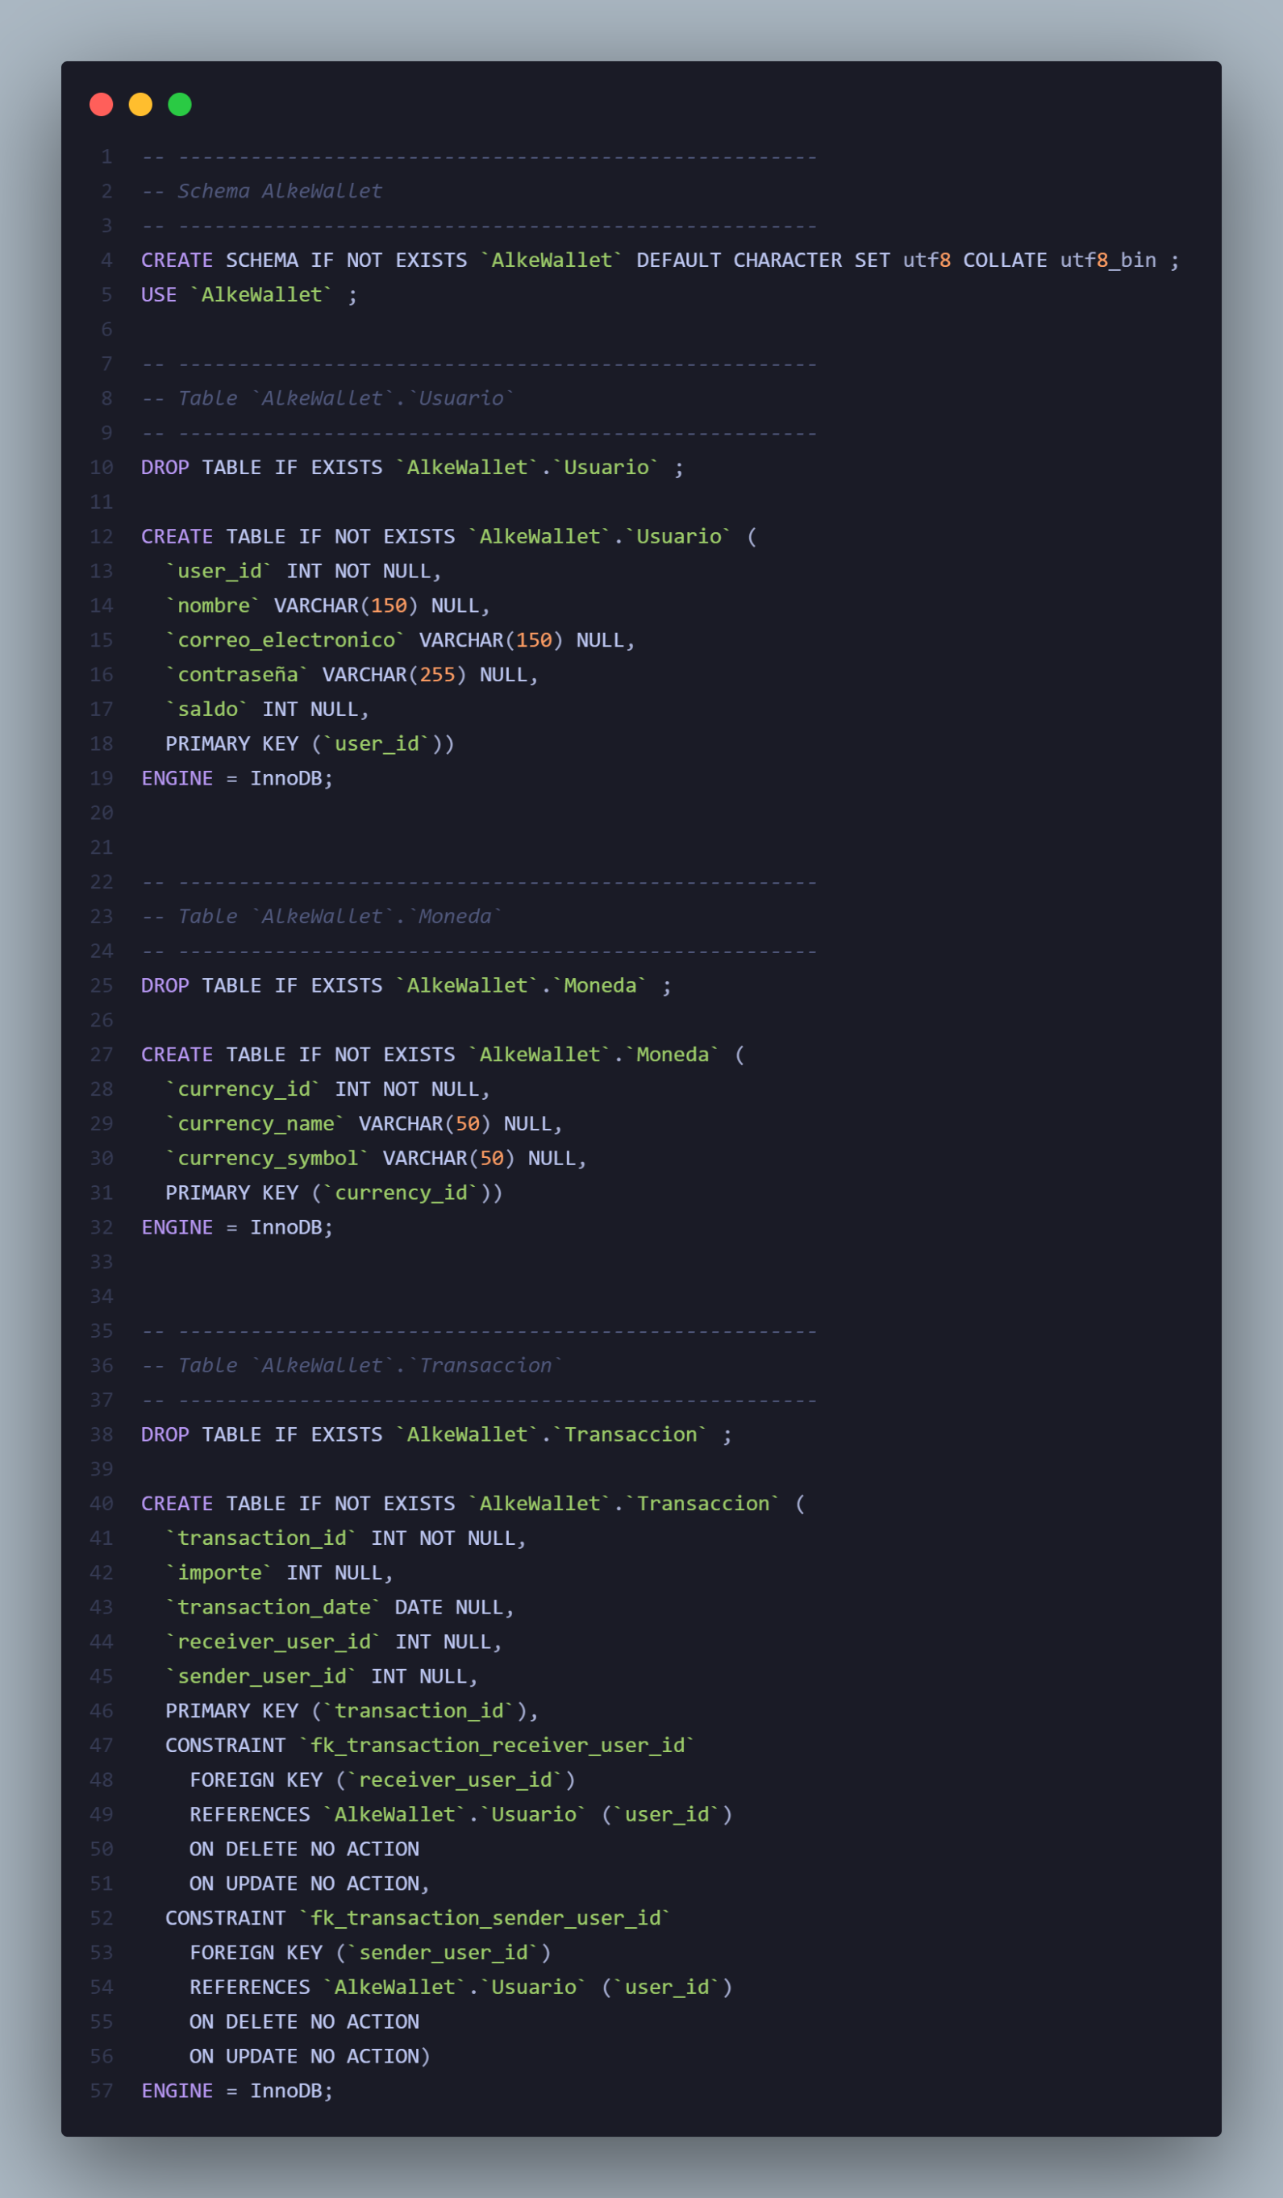
1.6 Limitaciones detectadas

Este modelo fue recibido como punto de partida y presenta varias limitaciones que deben corregirse en versiones posteriores:

Área | Problema | Impacto
Tipos de datos | saldo e importe son INT | No permite valores decimales (centavos).
Integridad | Campos NULL permitidos en casi todas las columnas | Posibles registros incompletos.
Identificadores | PK sin AUTO_INCREMENT | Asignación manual de IDs propensa a errores.
Relaciones | Moneda desconectada de Usuario y Transaccion | No se puede asociar una transacción a una divisa ni saber la moneda preferida de un usuario.
Acción referencial | ON DELETE NO ACTION | Eliminación de usuario deja transacciones huérfanas.
Rendimiento | Sin índices adicionales | Consultas por sender_user_id o receiver_user_id serán lentas con grandes volúmenes de datos.

2.1 Modelo Approach (mejora incremental)

Propósito del modelo
El modelo Approach corrige las principales limitaciones: integridad de datos, tipos adecuados para montos, relación con moneda y rendimiento. Se mantiene la simplicidad de tres entidades, pero con mejoras significativas que lo hacen apto para un entorno productivo.

Modelo conceptual — entidades y atributos

User (Usuario)
Representa a cada usuario registrado en el sistema.
Atributo | Tipo | Restricciones | Descripción
user_id | INT | PK, AUTO_INCREMENT | Identificador único del usuario.
username | VARCHAR(100) | NOT NULL | Nombre completo del usuario.
email | VARCHAR(150) | NOT NULL, UNIQUE | Correo electrónico (único).
password | VARCHAR(255) | NOT NULL | Hash de la contraseña.
current_balance | DECIMAL(15,2) | NOT NULL, DEFAULT 0 | Saldo disponible en la moneda base del sistema.

Currency (Moneda)
Catálogo de divisas admitidas en el monedero.
Atributo | Tipo | Restricciones | Descripción
currency_id | INT | PK, AUTO_INCREMENT | Identificador único de la moneda.
currency_name | VARCHAR(50) | NOT NULL, UNIQUE | Nombre de la moneda (ej. "Peso Chileno").
currency_symbol | VARCHAR(5) | NOT NULL, UNIQUE | Símbolo monetario (ej. "$", "€").

Transaction (Transacción)
Registra cada transferencia de dinero entre usuarios.

Atributo | Tipo | Restricciones | Descripción
transaction_id | INT | PK, AUTO_INCREMENT | Identificador único de la transacción.
importe | DECIMAL(15,2) | NOT NULL | Monto transferido (con centavos).
transaction_date | DATETIME | NOT NULL, DEFAULT CURRENT_TIMESTAMP | Fecha y hora exacta de la operación.
sender_user_id | INT | NOT NULL, FK → User(user_id) | Usuario que envía el dinero.
receiver_user_id | INT | NOT NULL, FK → User(user_id) | Usuario que recibe el dinero.
currency_id | INT | NOT NULL, FK → Currency(currency_id) | Moneda en que se realizó la transacción.

2.2 Relaciones entre entidades
Relación | Cardinalidad | PK/FK | Descripción
User → Transaction (sender) | 1 : N | sender_user_id → user_id | Un usuario puedeenviar muchas transacciones. Cada transacción tiene un único emisor.
User → Transaction (receiver) | 1 : N | receiver_user_id → user_id | Un usuario puederecibir muchas transacciones. Cada transacción tiene un único receptor.
Currency → Transaction | 1 : N | currency_id → currency_id | Una moneda puede aparecer enmuchas transacciones. Cada transacción usa una sola moneda.

2.3 Diagrama Entidad Relación

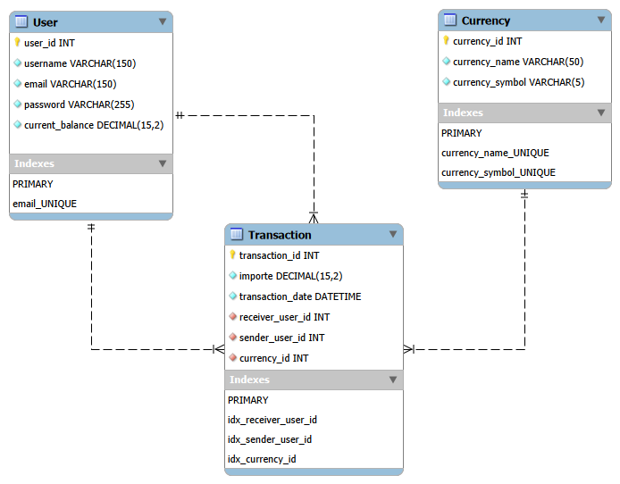
2.4 Modelo logico — script SQL
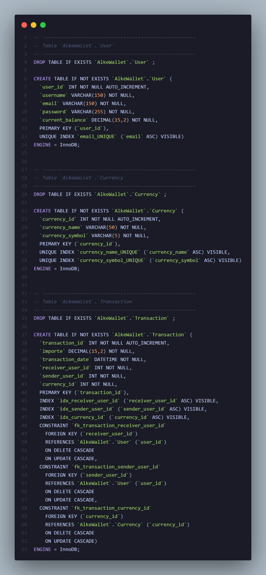
Script -Github

2.5 Mejoras respecto al modelo Received
La siguiente tabla compara el modelo Approach con el modelo inicial (Received), destacando las mejoras aplicadas:

Aspecto | Modelo Received | Modelo Approach | Beneficio
Identificadores | INT NOT NULL (manual) | INT AUTO_INCREMENT | Simplifica inserciones y evita errores de duplicación.
Montos y saldos | INT (sin decimales) | DECIMAL(15,2) | Permite centavos y precisión financiera.
Campos obligatorios | NULL permitido | NOT NULL en todos los campos | Garantiza integridad mínima de los datos.
Correo único | Sin restricción | UNIQUE(email) | Evita duplicados de correo electrónico.
Moneda única | Sin restricción | UNIQUE(currency_name), UNIQUE(currency_symbol) | Previene nombres o símbolos duplicados.
Relación con moneda | Currency aislada | currency_id (FK) en Transaction | Asocia cada transacción a su divisa.
Fecha de transacción | DATE (solo día) | DATETIME (día + hora) | Permite auditoría precisa y ordenamiento cronológico.
Índices de rendimiento | Solo PK implícitas | Índices ensender_user_id, receiver_user_id, currency_id, transaction_date | Acelera consultas frecuentes.
Acción referencial | ON DELETE NO ACTION | ON DELETE CASCADE / ON UPDATE CASCADE | Mantiene consistencia al eliminar usuarios.

3.1 Modelo Scalable (3FN)

Propósito del modelo
El modelo Scalable representa el esquema final de AlkeWallet, alcanzando la Tercera Forma Normal (3FN). Su principal innovación es la introducción de la entidad Account, que permite a los usuarios tener múltiples saldos en diferentes monedas y desacopla el saldo de la tabla User. Este modelo está diseñado para entornos productivos que requieran flexibilidad, integridad y auditoría avanzada.

Modelo conceptual — entidades y atributos

User (Usuario)
Representa a cada persona registrada en el sistema. Ya no almacena saldo; ese dato se traslada a Account.
Atributo | Tipo | Restricciones | Descripción
user_id | INT | PK, AUTO_INCREMENT | Identificador único del usuario.
user_name | VARCHAR(100) | NOT NULL | Nombre completo del usuario.
email | VARCHAR(150) | NOT NULL, UNIQUE | Correo electrónico (único).
password | VARCHAR(255) | NOT NULL | Hash de la contraseña.

Currency (Moneda)
Catálogo de divisas admitidas en el sistema.
Atributo | Tipo | Restricciones | Descripción
currency_id | INT | PK, AUTO_INCREMENT | Identificador único de la moneda.
currency_name | VARCHAR(50) | NOT NULL, UNIQUE | Nombre de la moneda (ej. "Peso Chileno").
currency_symbol | VARCHAR(5) | NOT NULL, UNIQUE | Símbolo monetario (ej. "$", "€").

Account (Cuenta) — Nueva entidad
Representa el saldo de un usuario en una moneda específica. Es una entidad débil que depende de User y Currency.
Atributo | Tipo | Restricciones | Descripción
account_id | INT | PK, AUTO_INCREMENT | Identificador único de la cuenta.
user_id | INT | NOT NULL, FK → User(user_id) | Usuario propietario de la cuenta.
currency_id | INT | NOT NULL, FK → Currency(currency_id) | Moneda de la cuenta.
current_balance | DECIMAL(15,2) | NOT NULL, DEFAULT 0, CHECK (balance >= 0) | Saldo actual en esa moneda.
is_default | BOOLEAN | NOT NULL, DEFAULT FALSE | Indica si es la cuenta principal del usuario.

Transaction (Transacción)
Registra transferencias de dinero entre cuentas (no directamente entre usuarios).
Atributo | Tipo | Restricciones | Descripción
transaction_id | INT | PK, AUTO_INCREMENT | Identificador único de la transacción.
importe | DECIMAL(15,2) | NOT NULL, CHECK (importe > 0) | Monto transferido.
transaction_date | DATETIME | NOT NULL, DEFAULT CURRENT_TIMESTAMP | Fecha y hora exacta de la operación.
sender_account_id | INT | NOT NULL, FK → Account(account_id) | Cuenta que envía el dinero.
receive_account_id | INT | NOT NULL, FK → Account(account_id) | Cuenta que recibe el dinero.

Regla de negocio: sender_account_id y receive_account_id deben ser distintos (CHECK (sender_account_id <> receive_account_id)). La moneda de la transacción es implícita (la de las cuentas involucradas).

3.2 Relaciones entre entidades

Relación | Cardinalidad | PK/FK | Descripción
User → Account | 1 : N | user_id → user_id | Un usuario puede tenermuchas cuentas (una por moneda). Cada cuenta pertenece a un único usuario.
Currency → Account | 1 : N | currency_id → currency_id | Una moneda puede estar asociada amuchas cuentas (muchos usuarios la poseen). Cada cuenta usa una sola moneda.
Account → Transaction (emisor) | 1 : N | sender_account_id → account_id | Una cuenta puede enviarmuchas transacciones. Cada transacción tiene una única cuenta emisora.
Account → Transaction (receptor) | 1 : N | receive_account_id → account_id | Una cuenta puede recibirmuchas transacciones. Cada transacción tiene una única cuenta receptora.

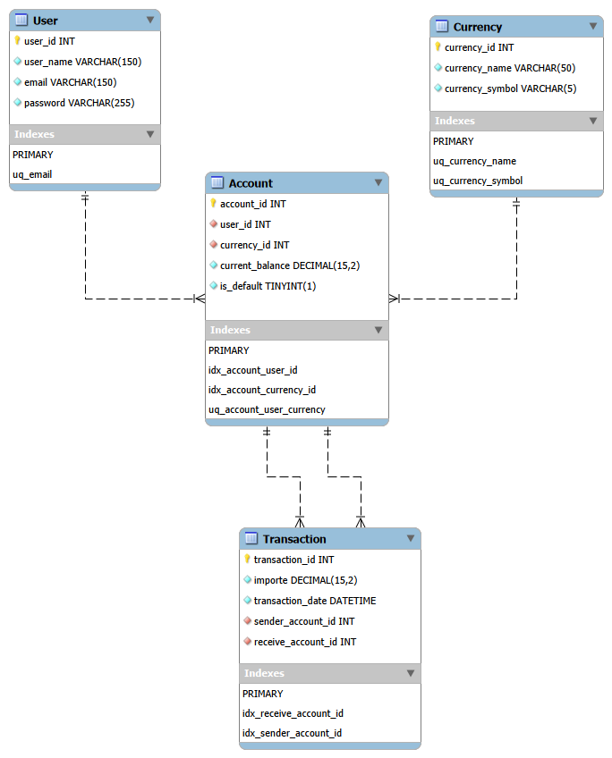
3.3 Diagrama Entidad-Relación (ER)

3.4 Modelo logico — script SQL
Script -Github

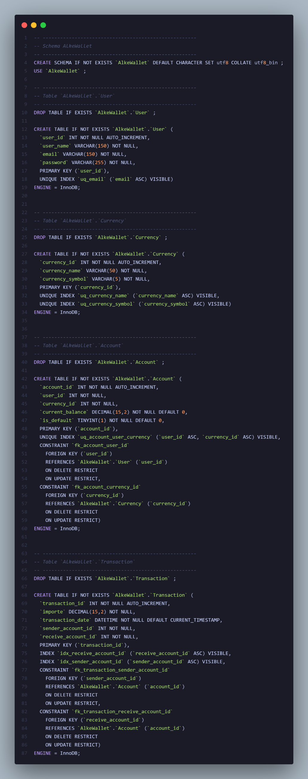
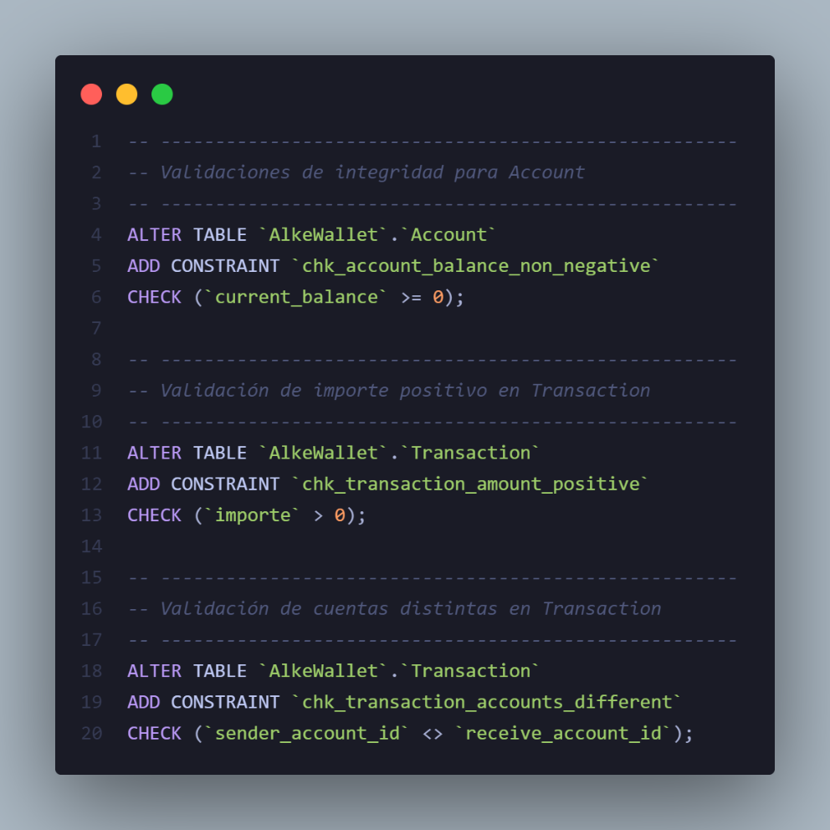
3.5 Reglas de negocio – Validaciones de integridad

3.6 Comparativa Approach -> Scalable

Mejoras respecto al modelo Approach
La siguiente tabla resume los cambios estructurales y funcionales más importantes:

Aspecto | Modelo Approach | Modelo Scalable | Beneficio
Saldo del usuario | EnUser.current_balance (único) | EnAccount.current_balance (uno por moneda) | Permite múltiples divisas por usuario.
Relación User ↔ Currency | Indirecta (víaTransaction) | Directa (víaAccount) | Asociación explícita y normalizada.
Transacciones | Entre usuarios (sender_user_id, receiver_user_id) | Entre cuentas (sender_account_id, receive_account_id) | La moneda se deduce de la cuenta, simplificando la lógica.
Acción referencial | ON DELETE CASCADE | ON DELETE RESTRICT | Evita borrar accidentalmente el historial financiero.
Validaciones de negocio | SinCHECK | CHECK (balance >= 0), CHECK (importe > 0), CHECK (sender <> receiver) | Garantiza reglas financieras básicas a nivel de BD.
Cuenta predeterminada | No existía | is_default en Account | Permite identificar la cuenta principal del usuario.
Normalización | 2FN | 3FN | Elimina dependencias funcionales, reduce redundancia.

3.7 Limitaciones resueltas y pendientes

Resueltas en Scalable
Soporte multi-moneda (tabla Account).
- Validaciones de negocio (CHECK constraints).
- Protección contra borrados accidentales (RESTRICT).
- Cuenta predeterminada (is_default).
Pendientes (fuera del alcance actual)
- Borrado lógico: No se implementa is_active en User; se recomienda como extensión.

4.1 Consultas SQL

Scripts -Github

Captura de la creación de la Base de datos

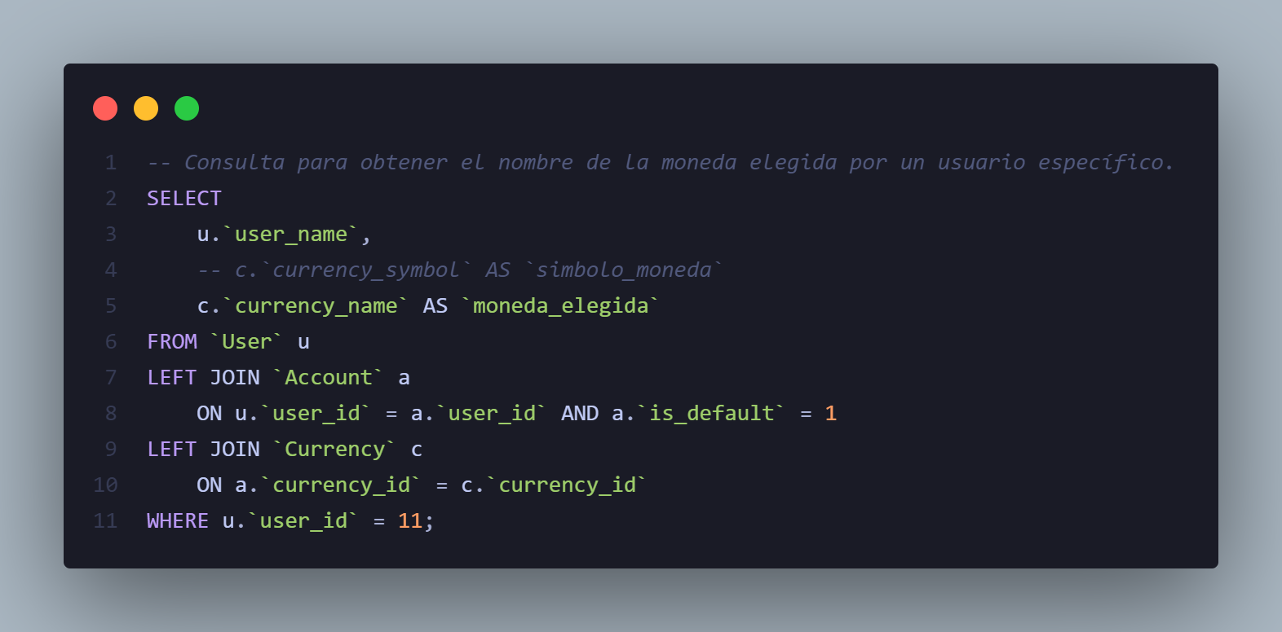
Consulta para obtener el nombre de la moneda elegida por un usuario específico.

Captura de un resultado JOIN Exitosos.

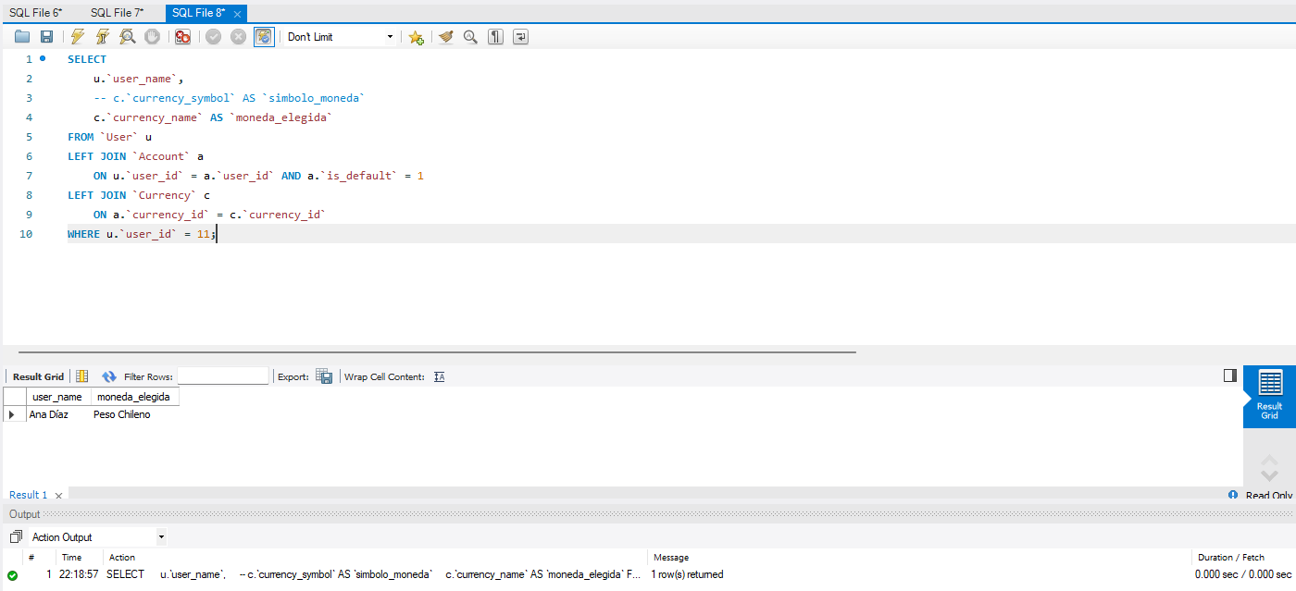

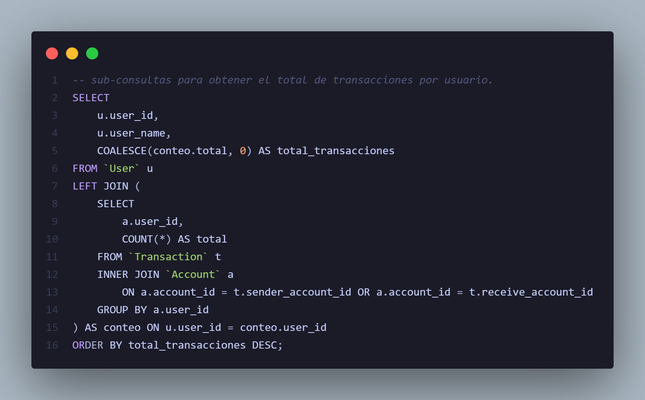
Sub-Consulta para obtener todas las transacciones registradas por usuario.

vista que muestre el top-5 de usuarios con mayor saldo.
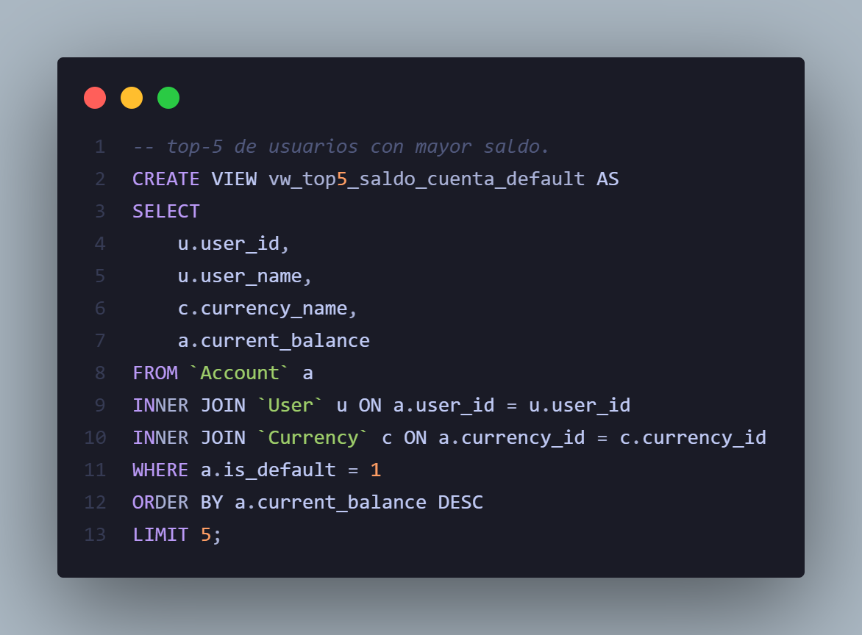

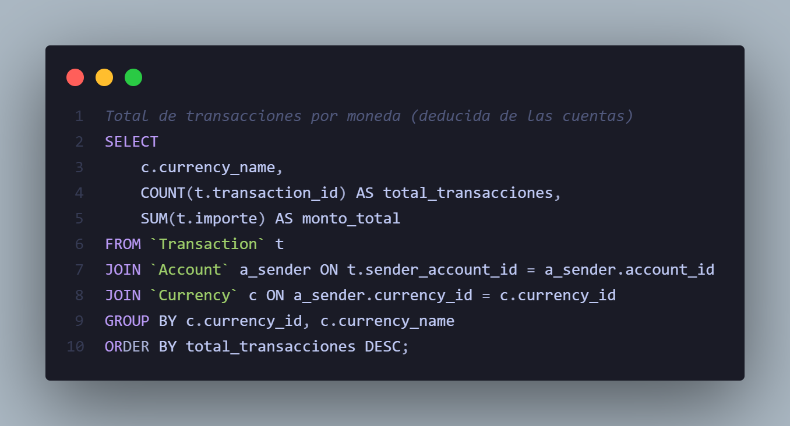
Total de transacciones por moneda

Inserta registros de prueba en usuario, moneda y transacción.

Script - Github

Actualizar el saldo de un usuario luego de una transacción.

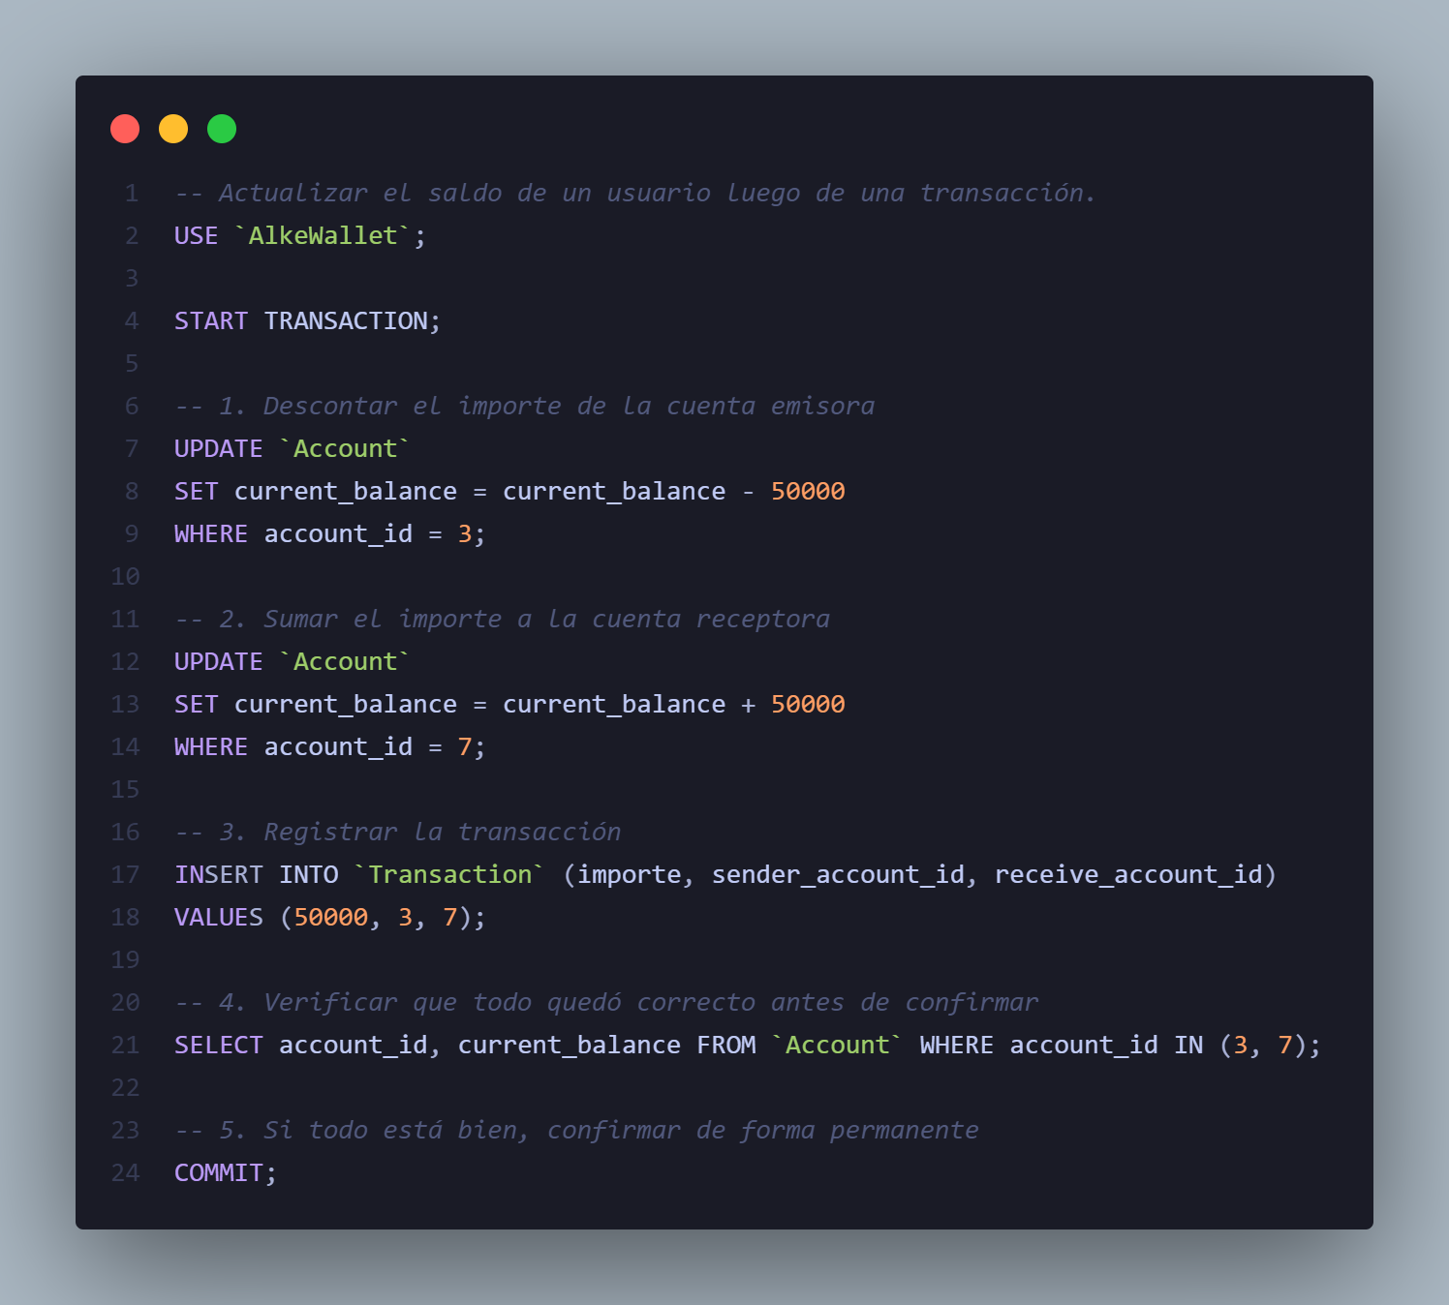

Captura de la consola mostrando un COMMIT exitoso.

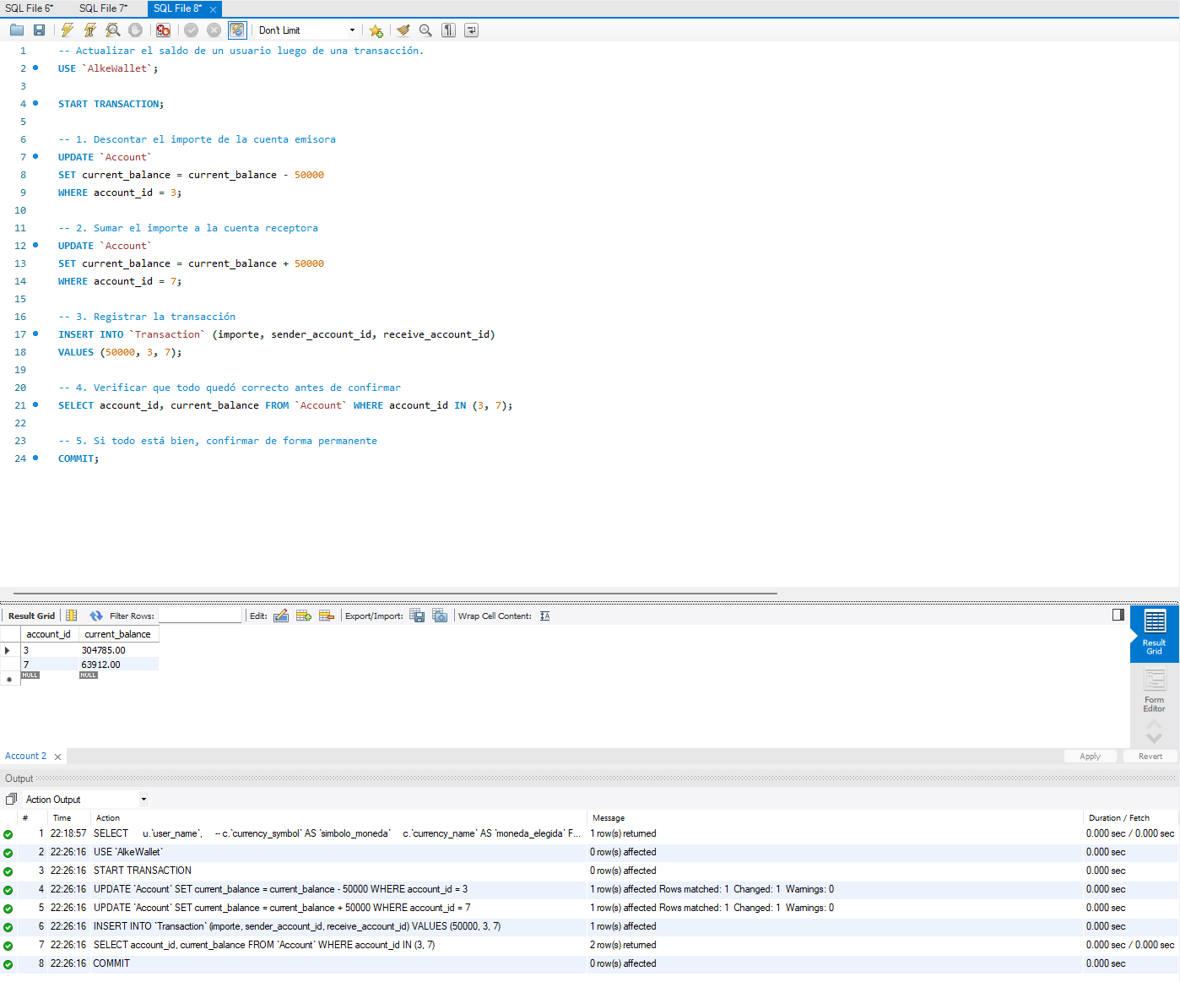

Simular un error de integridad referencial u revertir la operación.

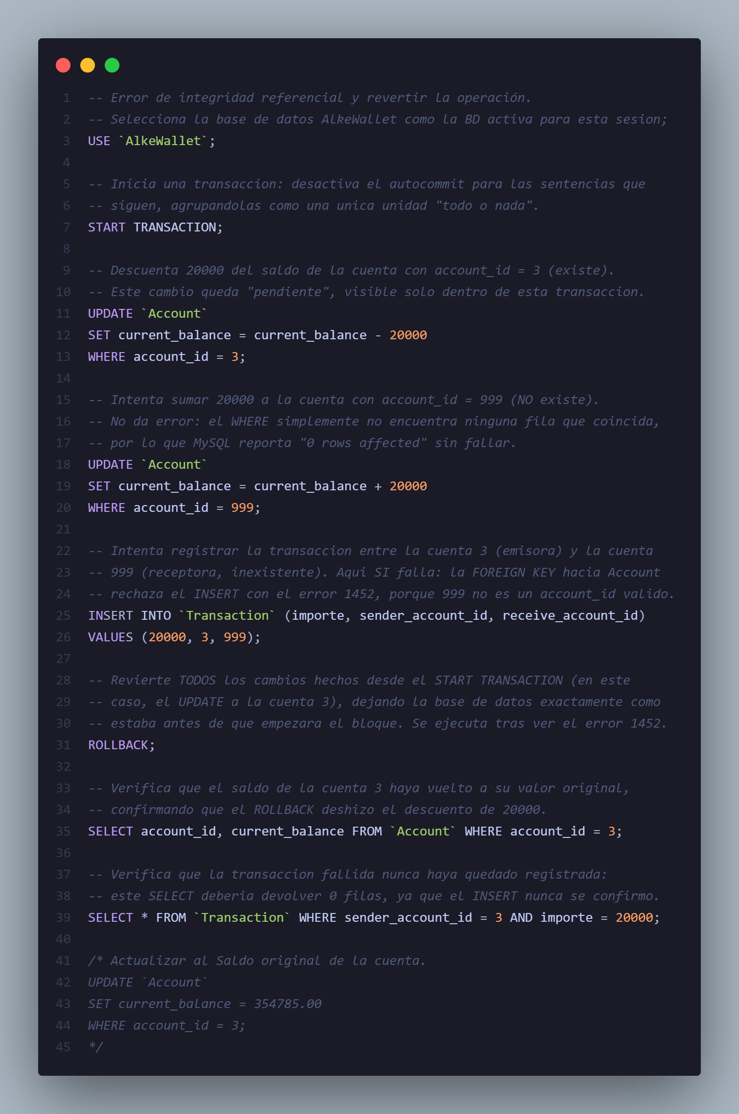

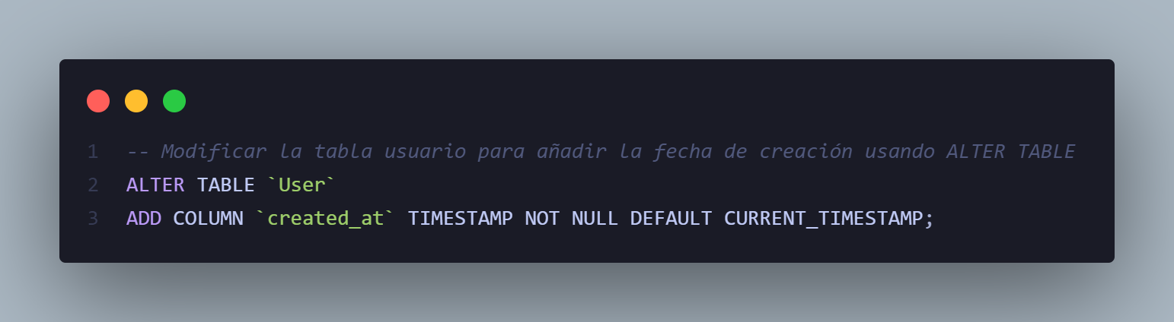
Modificar la tabla usuario para añadir la fecha de creación usando ALTER TABLE.

Conclusion general
La evolucion Received -> Approach -> Scalable se documenta de forma progresiva como un modelo de datos puede pasar de un esquema funcional pero con riesgos de integridad, a una versión corregida para producción con tipos de datos correctos y relaciones completas (Approach), y finalmente a una versión normalizada en 3FN que soporta múltiples monedas por usuario y protege el historial financiero de borrados accidentales (Scalable). Cada versión es independiente y ejecutable; la elección entre ellas depende de los requisitos reales del sistema.

Crafted by whiterabbit 🕳🐇

